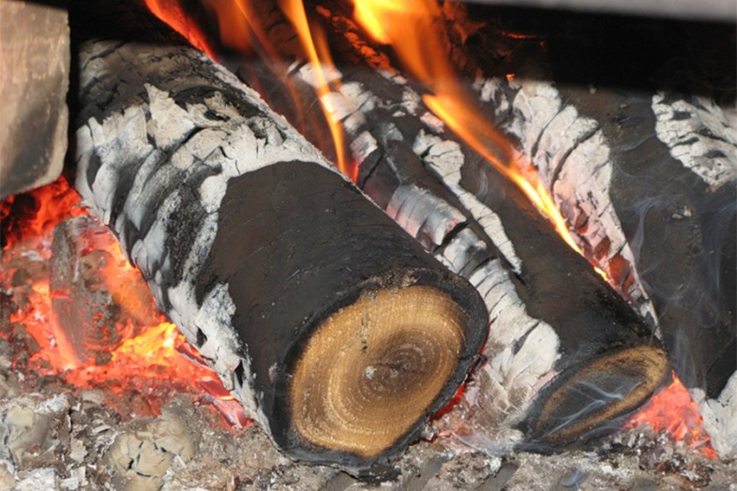
Одна из распространенных причин пожаров в отопительный период - перекал печи. Печное отопление не терпит безразличия: оно требует регулярного и тщательного ухода. С начала года на территории Могилевской области произошел 21 пожар, погибло 3 человека.
Пример: 6 января соседи сообщили о пожаре частного жилого дома в г. Костюковичи. Прибывшие спасатели обнаружили горение дома и веранды изнутри. Со слов соседей, внутри мог находиться человек.
Спасатели на веранде обнаружили сын хозяйки дома, вынесли его на свежий воздух и передали медикам. Мужчина госпитализирован с отравлением продуктами горения. Хозяйка самостоятельно покинула дом, она также госпитализирована. В результате пожара повреждена кровля, перекрытие и имущество в доме. Рассматриваемая версия - нарушение правил эксплуатации печей, теплогенерирующих агрегатов и устройств.
При сильных морозах, печь безопаснее протапливать дважды в сутки, с некоторым интервалом. Запрещается сушить и складировать непосредственно на печах и на расстоянии менее 1,25 м. от топочных отверстий топливо, одежду и другие горючие вещества и материалы.
Трещины и зазоры в кладке необходимо тщательно замазать глиной. Пожарную опасность представляют также трещины в дымоходах. Они - лазейки для открытого пламени на чердаке. Побеленный дымоход в пределах чердака всегда укажет на возможную проблему черной копотью. А иначе – жди беды. Чтобы случайно выпавшие горящие угли не привели к пожару, прибейте перед топкой на деревянном полу металлический лист размерами не менее 50х70 см. Подойдет цементная или плиточная основа. И даже несмотря на их наличие, не оставляйте открытыми топочные дверцы и топящуюся печь без присмотра. Это прямой путь к пожару, который, к сожалению, иногда заканчивается трагедией.
Ни в коем случае не используйте при растопке легковоспламеняющиеся и горючие жидкости, такие как бензин или керосин. Не позволяйте детям самостоятельно их растапливать. Отопительные приборы, которые приносят в дом тепло и уют, при неправильном использовании могут этот самый дом и отобрать.
Как пользоваться обогревателем, чтобы он не стал причиной пожара?
- внимательно изучите инструкцию перед использованием;
- избегайте перегрузки на электросеть при включении сразу нескольких мощных потребителей энергии;
- следите за исправностью штекеров и соединений, при их поломке - обращаться в сервисный центр;
- не оставлять включенными электрообогреватели на ночь, не используйте их для сушки вещей;
- устанавливайте обогреватель на безопасном расстоянии от занавесок, мебели и ковров;
- не позволяйте детям играть с такими устройствами.
МЧС напоминает: установите автономные пожарные извещатели в жилых комнатах, проверьте исправность печей и электропроводки!
В случае возникновения ЧС или пожара незамедлительно звонить по номеру «101» или «112».
Берегите себя и своих близких!

